Albanys Henríquez Aguilar

25/03/1994

Joven profesional con el objetivo de crecer y desarrollarme en mi sector, audaz, creativa y con capacidad para el trabajo en equipo, así como para alinearme con los valores y principios empresariales.

Dependienta
Douglas
Febrero 2018 - Actualmente

Atención al cliente Cobro y facturación Reposición
Realización de pedidos e inventarios Manejo de KPIs

Dependienta / Recepcionista
Luis & Tachi ECI CASTELLANA/PRECIADOS
Abril 2018 - Octubre 2018 Atención al cliente Cobro y facturación Reposición

Dependienta Casa Carlos Aguilar Julio 2015 - Agosto 2017 Atención al cliente Asesoría en ventas Cobro y facturación

Dependienta
BECO
Mayo 2012 - Enero 2014 Atención al cliente Reposición

Recepción de mercancía

Experiencia

Madrid 28018

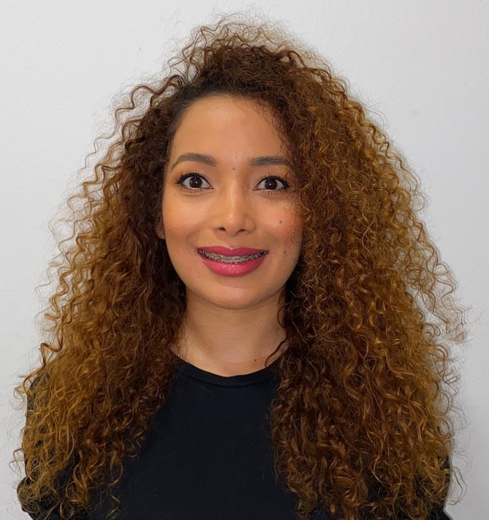

Formación

Licenciatura en Comunicación Social
Universidad Yacambú
Mayo 2011 - Octubre 2015

Equivalencia aprobado por el Ministerio de Educación de España

